Киностудия им. М. Горького и АВК’PRO
представляют фильм

КУКОЛЬНИК

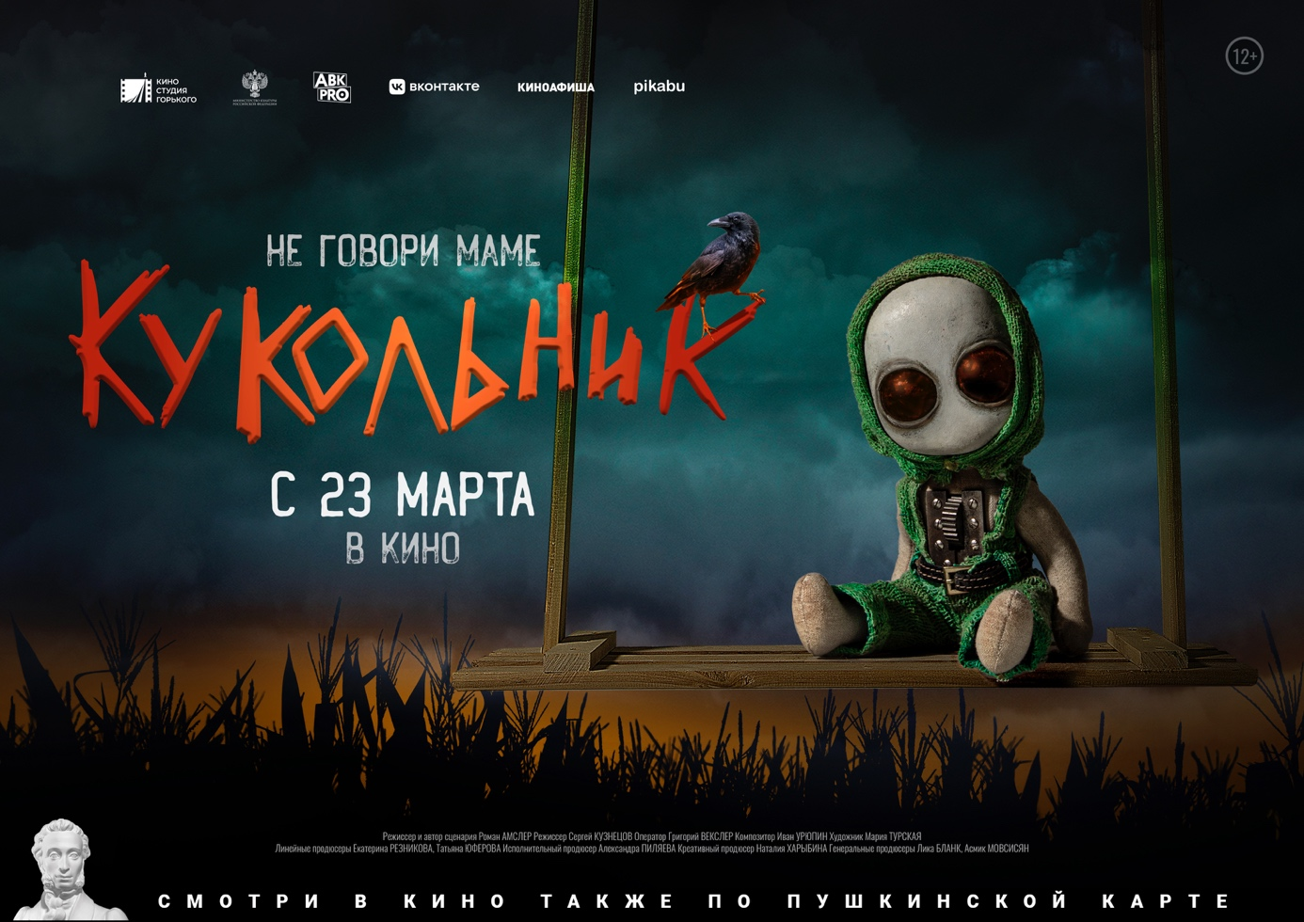

23 марта 2023 года на экраны российских кинотеатров выходит подростковый фантастический триллер «Кукольник» с Марией Мироновой, Витой Корниенко, артистом балетной трупы Большого театра Никитой Еликаровым в роли Кукольника и с Полиной Ряшко в главной роли – впервые на экране. Это также первый игровой фильм, запущенный в производство обновленной командой Продюсерского центра Киностудии им. М. Горького в 2021 году. Генеральные продюсеры Юлиана Слащева, Лика Бланк и Асмик Мовсисян, креативный продюсер Наталия Харыбина.

«Кукольник» – это страшное кино для подростков с крутыми современными спецэффектами, которое вызовет ностальгию о 1990-х у аудитории постарше за счет атмосферы и саундтрека с песнями Чичериной и Децла.

Слоган картины: «Не говори маме».

Трейлер (1 мин.): https://disk.yandex.ru/i/ZYrpRSZrKXmRZw
Трейлер (2 мин.): https://disk.yandex.ru/i/SNI08AcbWFP9Rw
Вертикальный постер: https://disk.yandex.ru/i/1N8rcRizfOGCMg
Горизонтальный постер: https://disk.yandex.ru/i/3LdKNC5ab9j2bg
Кадры из фильма: https://disk.yandex.ru/d/IsP-Rrd_-taW5g

В соответствии с жанром это пугающая история, но на самом деле она о дружбе и взаимопомощи. Главные герои фильма – дети и подростки, им предстоит столкнуться с опасным мистическим существом из заброшенного дома и вместе попытаться его одолеть. Основные роли сыграли юные актеры, которые уже успели отметиться в крупных российских проектах.

В главных ролях Полина Ряшко и юная звезда Вита Корниенко («Лед-2», «Мажор в Сочи», «Папины дочки. Новые», «Тётя Марта»), в ролях Александр Новиков («Пищеблок», «Вратарь Галактики», «Домашний арест»), Савелий Албутов («Родком»), Федор Федосеев («Пищеблок»), Артем Башенин («Семейный бизнес», «Универ. Новая общага») и другие. Роль мамы исполнила Мария Миронова.

Краткий синопсис:
В конце 1990-х годов тринадцатилетняя Соня вместе с мамой и младшей сестрой Аней вынуждена переехать жить в деревню. Ей вовсе не нравится такая смена обстановки. Отношения с местными не складываются, а развлечений тут не много. Разве что залезть в заброшенный дом, окутанный глупыми легендами о злом Кукольнике, который якобы ворует детей и делает из них марионеток. Но, с тех пор как сестры заглянули в дом, с тихой одинокой Аней происходит что-то странное. Ведь если никто не играет с детьми, с ними будет играть Кукольник.

Фантастический мир фильма усиливают спецэффекты, но создан он на основе настоящих кукол из ткани и дерева, сложного пластического грима, оригинальных костюмов и особых движений актеров. Кукольника сыграл Никита Еликаров, артист балета из труппы Большого театра. Чтобы перевоплотиться в своего персонажа, ему приходилось проводить по несколько часов в гримерной. Как и актерам, исполнившим роли похищенных и превращенных в кукол детей: для съемок они надевали специальные маски и деревянные руки, а перед выходом на площадку прошли долгую подготовку с хореографом.

Особое место в истории также отведено необычным куклам с большими зеркальными глазами, отражающими искаженную реальность. Куклы-приманки постепенно затягивают детей в логово Кукольника, отсылая зрителей к современным гаджетам и опасным сообществам в сети.

Съемки проходили в Тверской области и в Москве в 2021 году.

Фильм «Кукольник» снят командой Продюсерского центра Киностудии им. М. Горького при поддержке Министерства культуры РФ.

Хронометраж: 88 мин.
Возрастные ограничения: 12+

В ролях:
Мария Миронова, Полина Ряшко, Вита Корниенко, Никита Еликаров, Максим Титов, Федор Федосеев, Савелий Албутов, Артем Башенин, Александр Новиков, Эльмир Ибрагимов, Ясна Пойченко, Маша Алексеева, Максим Толкачев, Демид Авдонин, Михаил Пшеничников, Елена Соколова, Елена Щербина, Василиса Барышкова, Варя Малышева

Режиссер-постановщик: Роман Амслер
Сценарий: Роман Амслер
Оператор-постановщик: Григорий Векслер
Художник-постановщик: Мария Турская
Кастинг-директор: Мария Некрасова
Композитор: Иван Урюпин
Линейные продюсеры: Татьяна Юферова, Ольга Купцова, Екатерина Резникова
Исполнительный продюсер: Александра Пиляева
Креативный продюсер: Наталия Харыбина
Генеральные продюсеры: Юлиана Слащева, Лика Бланк, Асмик Мовсисян

Производство: ООО «Продюсерский центр Киностудии им. М. Горького», ООО «МАЙВЭЙСТУДИЯ» по заказу АО «ТПО «Киностудия им. М. Горького», при поддержке Министерства культуры РФ

Правообладатель: АО «ТПО «Киностудия им. М. Горького»
Год производства: 2022

Генеральный директор Киностудии им. М. Горького Юлиана Слащева:

Легендарная киностудия, выпустившая замечательные киносказки, детские и юношеские фильмы, еще недавно практически ничего не производила и не выпускала в прокат. Но когда три года назад мы полностью обновили команду Продюсерского центра Киностудии им. М. Горького, именно подростковый «Кукольник» стал первым игровым фильмом, запущенным в производство. Мы пошли смелым путем, выбрав жанр фантастического триллера, но мы уверены в успехе картины. Безусловно сегодня в стране существует мощный запрос на детское и подростковое кино. Производство и продвижение таких фильмов непростая задача, и киностудия с ней справляется, мы продолжим развивать это направление.

Генеральный продюсер Лика Бланк о фильме:

«Кукольник» – это настоящая подростковая страшилка в лучших традициях жанра, адресованная прежде всего именно аудитории тинейджеров. В фильме нет крови и сцен особой жестокости, но он красиво и качественно пугает зрителя. История страшная, но в конечном счете добрая. Наши главные герои – дети и подростки, которые оказываются лицом к лицу с невиданной опасностью, и им нужно как-то с этой опасностью вместе справиться. Фильм будет интересен и для взрослых, ведь действие происходит в постсоветской деревне в конце 1990-х годов. Мы заложили в это кино много различных триггеров, которые легко считают зрители старше 35 лет.

Креативный продюсер Наталия Харыбина о фильме:

Подростков очень увлекают страшные мистические истории, но правила возрастных ограничений в прокате не позволяют им смотреть подобные фильмы. Мы специально создали именно таких героев и такую историю, чтобы зрители в возрасте от 12 лет могли пойти в кинотеатр и посмотреть захватывающее жанровое кино. Мы очень тщательно прорабатывали персонаж Кукольника и его мир на всех этапах производства: в подготовительном периоде, на съемочной площадке и в сложном периоде постпродакшена. Звуковые и визуальные спецэффекты помогли создать уникальный фантастический мир и усилить эмоции. В то же время в фильме много приключений, сложных и интересных отношений героев.

Автор сценария и режиссер Роман Амслер о фильме:

Наш фильм – это в первую очередь история взросления 13-летней героини, Сони. Человек взрослеет в тот момент, когда учится брать на себя ответственность. В нашем случае – за младшую сестру, которая оказалась в опасности. В образе «главного зла» проекта, Кукольника, есть отсылка к современным гаджетам, как источнику опасности. Особенно, если ребенок остается с ними один на один. Куда пойдет ребенок, с которым никто не играет? Он закроется в пространстве игрушки, втянется в это пространство, отойдет от реального мира. А кто может скрываться в мире этого гаджета, мы не знаем. Кукольник – собирательный образ всего, что там может быть.

Мария Миронова о съемках в фильме:

Когда я прочла сценарий, подумала, что это будет один из тех проектов, которые мне предлагали, но до съемок дело так и не дошло. Однако вскоре я поняла, что тут очень толковая команда, и потом мы все очень подружились. И главное – проект не бессмысленный, в историю заложены вопросы, которые сегодня касаются всех детей и родителей. Ведь когда ребенок подходит к переходному возрасту и отдаляется от семьи, он попадает в мир масс-медиа и социальных сетей, и этот мир начинает его засасывать. Часто это трансформирует психику ребенка, уводит его от реальных дел и серьезных увлечений, лишает трудолюбия. Поэтому сейчас как никогда очень важно уделять внимание детям, не упускать какие-то вещи под предлогом работы. Мне очень нравится, что такая актуальная тема есть в фильме.

Вита Корниенко о съемках в фильме:

Мой персонаж – Аня, у нее есть мама и старшая сестра. Она болеет астмой, и поэтому семье пришлось переехать из города в деревню. Девочка очень смелая и сильная, но иногда может вредничать и злиться. Из-за переезда у них с сестрой часто возникают ссоры. Мы с ней по характеру чем-то похожи, и у меня тоже есть сестра, которую я очень сильно люблю. Но в отличие от Ани, мы практически не ссоримся. Я была рада принять участие в этом проекте, потому что сейчас мало снимают детских фильмов, у меня он всего второй или третий по счету. Мне кажется, это кино о дружбе, о семейных ценностях, о любви. Жутковатый, но очень интересный фильм для разных возрастов, очень советую всем его посмотреть.

Полина Ряшко о съемках в фильме:

Мой персонаж Соня – эгоистичная, яркая, дерзкая девочка. Она типичный подросток, ей хочется жить в городе и тусоваться с друзьями, но обстоятельства её меняют. Это мой первый проект, и для меня все прошло очень круто, особенно мой день рождения на съемках. Был и один страшный момент на съемках, сцена в доме Кукольника. По сценарию, я шла по дому, чтобы забрать свой скейт, было очень мало света, я повернулась, а в дверном проеме силуэт – это кукла, которая стоит в поломанной позе. Было очень страшно, потому что это было реально неожиданно, до этого я не видела грим и костюм куклы. Многие любят страшилки, но в этом фильме также есть о чем задуматься. Даже крутящееся колесико на кукле-приманке отсылает к тому, какие движения мы делаем, когда сидим в телефоне.

Никита Еликаров о съемках в фильме:

На кастинге я сразу сказал: «Успех проекта зависит напрямую от моего участия». И меня утвердили. Не могу сказать, что персонаж Кукольника мне близок, кроме того, что нам обоим не хватало внимания в детстве. Но его детство и юность проходили в гораздо более сложных условиях буллинга. Нужные жесты и походку мы с хореографом нашли достаточно быстро. А съемки для меня были практически отпуском, потому что большинство смен проходили в живописных местах в Тверской области. Тяжело было только работать в маске, которая все время запотевала. Вообще подготовка грима занимала около трех с половиной часов, каждый раз художники заново создавали руки Кукольника сантиметр за сантиметром. С ними я ничего не мог делать, пришлось научиться набирать текст на телефоне носом.

Александр Новиков о съемках в фильме:

Мы с моим персонажем похожи, потому что мы оба хулиганистые, но мы за правду и честность. Хотя своеобразно, но он заботится о своем брате, хочет, чтобы тот был готов ко всему в жизни из-за особой внешности. В первый день у меня был шестилетний партнер, но оказалось, что в своем возрасте мальчик уже большой профессионал. По сценарию, мне приходилось его довольно сильно толкать, но он всегда говорил, что все хорошо. Вообще на съемочной площадке была дружелюбная атмосфера, приятно, когда на проекте заняты профессионалы, которые понимают, как работать с детьми. Киностудия им. М. Горького давно не выпускала детского кино, и я надеюсь, что фильм взорвет, это будет громкое и классное возвращение.

Артем Башенин о съемках в фильме:

В моем персонаже есть как и доброе начало, так и отрицательные черты: желание помочь и желание быть первым – безусловно, самолюбие. Мы снимали под Тверью, и я видел много небольших городков, но Вышний Волочек произвел на меня большее впечатление. Город находится в двух часах от Москвы, но там совершенно другая жизнь и люди. Я проникся к этому городу всем сердцем. Во время съемок меня еще поразила реалистичность детей-кукол в сценах с Кукольником. Говорят, что, когда снимаешься в фильме ужасов, не страшно, а, наоборот, весело. Но, когда мы на площадке их увидели, стало действительно не по себе. И те эмоции, которые мы выдавали в кадре, были настоящие.

Савелий Албутов о съемках в фильме:

Мой персонаж обычный, ничем не примечательный пацан. Съемки проходили очень активно, мы все время работали не покладая рук – и в дождь, и в слякоть. Иногда было по-настоящему страшно, но я понимал, что это кино, это искусство. Наш фильм об отношениях людей, в нем все персонажи зависят друг от друга. И поэтому в фильме есть какая-то химия, это создает очень классный эффект.

Федор Федосеев о съемках в фильме:

Мой персонаж обычный пацан из деревни, вспыльчивый, но хороший друг. Очень интересные съемки были в подвале Кукольника, там было грязно, но красиво. И еще было страшно снимать все сцены с Кукольником. Когда я впервые увидел Никиту в его образе, даже замер, стоял и не дергался. Почему Кукольник забирает детей? Он забирает одиноких детей, у которых нет друзей, заманив их куклами-приманками. А сейчас дети, погружаясь в телефоны, могут не замечать реальных людей, которые хотят стать друзьями. Я считаю, всегда нужно искать реальных друзей и со всеми дружить.

Киностудия им. М. Горького
gorkyfilm.ru

Екатерина Дудина
Пресс-секретарь
+79251881398, e.dudina@gorkyfilm.ru

